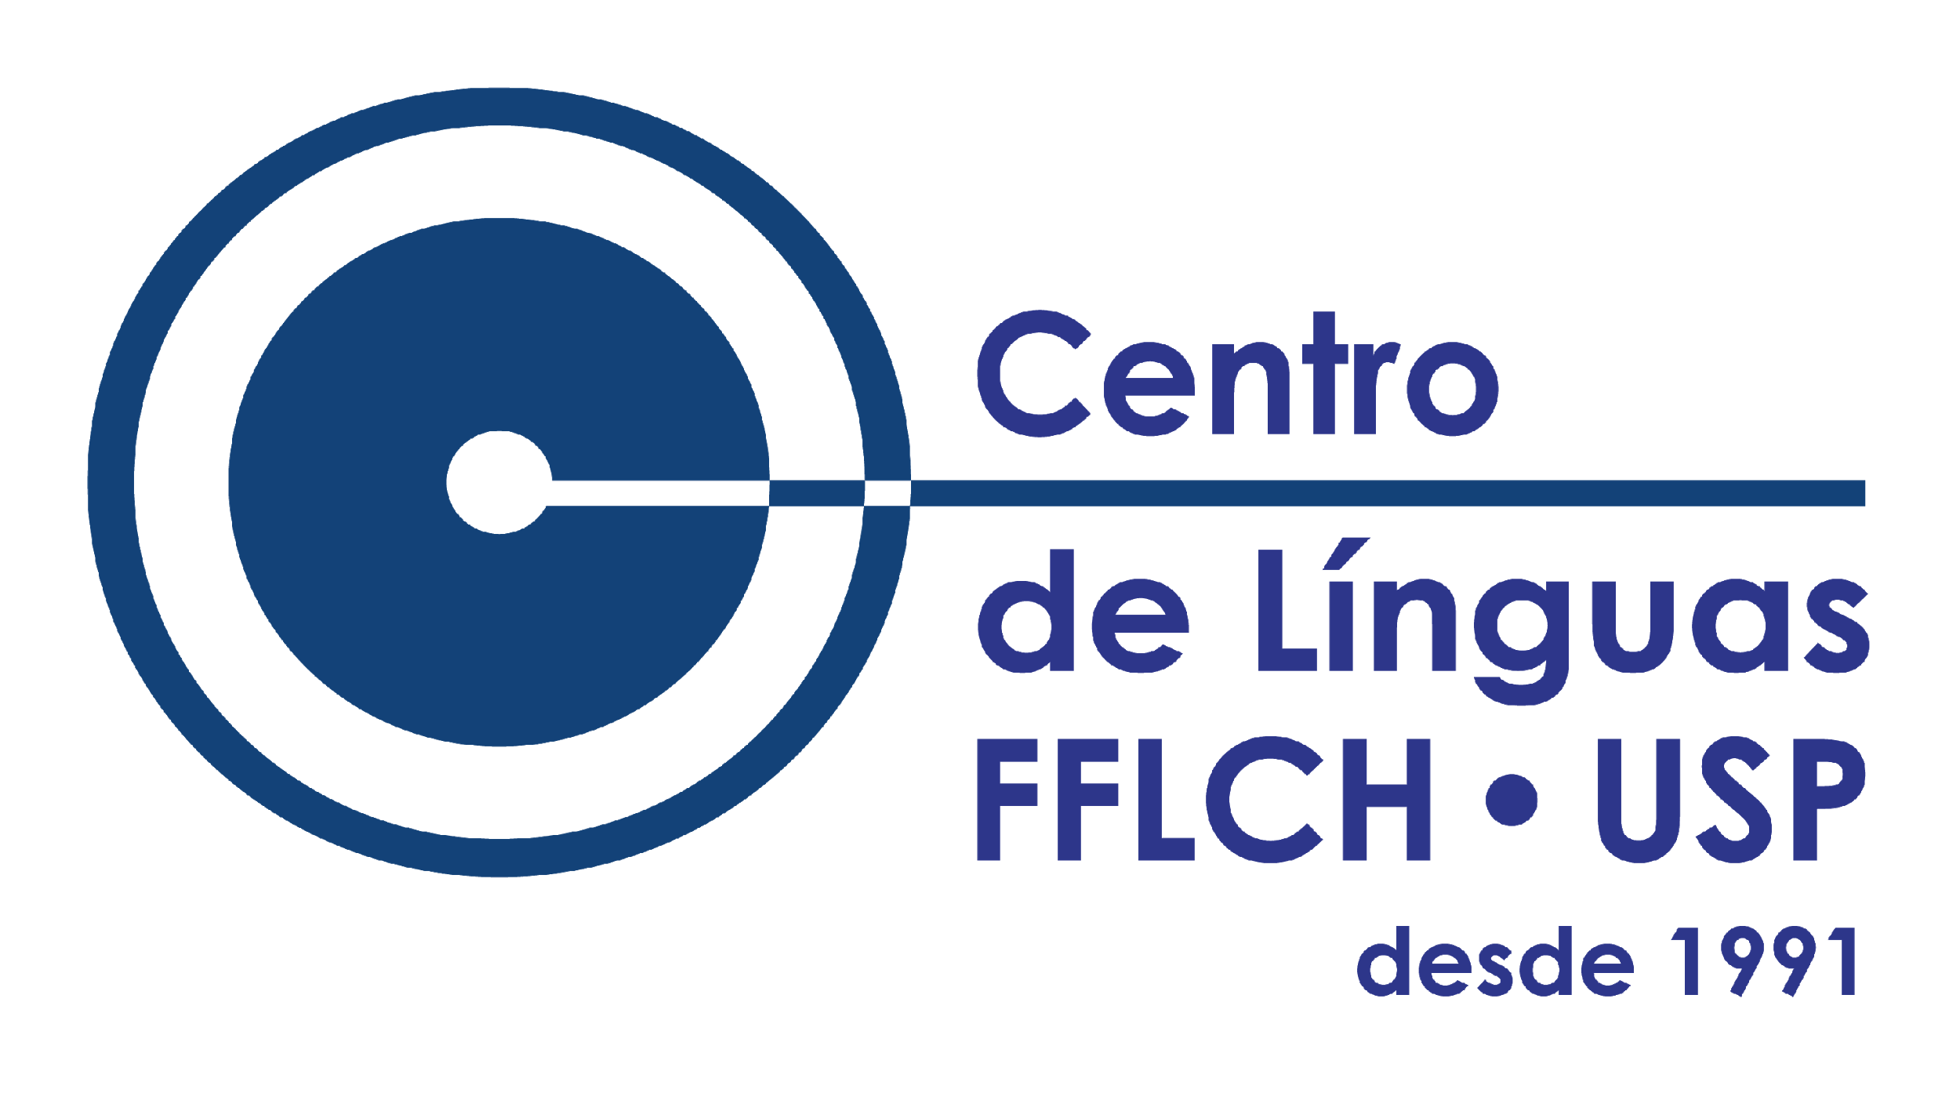 | Universidade de São Paulo  Faculdade de Filosofia, Letras e Ciências Humanas - USP  Av. Prof. Lineu Prestes nº 159 - CCJ - Sala 05 CEP: 05508-000  Cidade Universitária – São Paulo-SP.  Site- http://clinguas.fflch.usp.br Tel (11) 3091-2416
São Paulo, 07 de setembro de 2021

Para esclarecer, os isentos para o Curso Remoto de Inglês para Desenvolvimento de Vocabulário foram os seguintes alunos:

Aluno | Categoria | Situação
Isaac Matheus de Sousa Pereira | Discente | Isento
Isabella Ribeiro Borges | Discente | Isento
Marcelle Alcântara Vieira | Discente | Isento

Secretária do Centro Interdepartamental de Línguas – FFLCH/USP

